Лабораторная работа № 11.
Исследование криптографических алгоритмов на основе эллиптических кривых

Теоретические сведения
Криптография на эллиптических кривых (Elliptic Curve Cryptography, ECC) основывается на алгебраической структуре эллиптических кривых над конечными полями. Стойкость алгоритмов ECC базируется на сложности задачи дискретного логарифмирования в группе точек эллиптической кривой. В отличие от классических систем (например, RSA), где стойкость зависит от сложности факторизации больших целых чисел, ECC позволяет достичь аналогичного уровня безопасности при существенно меньшей длине ключа.
1.1. Эллиптические кривые над действительными числами
Определение. Эллиптические кривые – математический объект, который может быть определен над любым полем.
Определение. Эллиптическая кривая (ЭК) — это множество точек $\left(x,y\right)$, удовлетворяющих уравнению Вейерштрасса:
$$y^{2}=x^{3}+ax+b$$
где $a$ и $b$ — вещественные числа, удовлетворяющие условию отсутствия особых точек (условию гладкости кривой):
$$4a^{3}+27b^{2}≠0$$
Определение. Частью ЭК является бесконечно удаленная точка (также известная как идеальная точка), которую мы обозначим символом О.
Определение. Группа – непустое множество с определенной на нем бинарной операцией, называемой сложением и удовлетворяющей нескольким аксиомам.
Определение. Группа для ЭК есть непустое множество, элементы которого являются точками ЭК, обладающими следующими свойствами:
• единичный элемент – это бесконечно удаленная точка О;
• обратная величина точки R – это точка, симметричная относительно оси Х;
• сложение задается следующим правилом: сумма трех ненулевых точек P, Q и –R, лежащих на одной прямой, будет равна P + Q + (–R) = О. В соответствии с этим можем сформулировать законы сложения точек эллиптической кривой:
• прямая, проходящая через точки R и –R, является вертикальной прямой, которая не пересекает ЭК ни в какой третьей точке; если R = (х, –у), то R + (х, у) = О. Точка (х, у) является отрицательным значением точки R и обозначается –R. Таким образом, по определению R + (–R) = О;
• P + Q = R: пусть P и Q – две различные точки ЭК (рис. 11.1), и Р не равно Q; если проведем через P и Q прямую, то она пересечет ЭК еще только в одной точке, называемой –R; точка –R отображается относительно оси Х в точку R, равную сумме точек P и Q: P + Q = R.
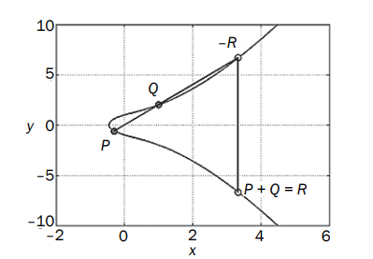
Рисунок 1 – Геометрическая интерпретация сложения двух точек
Множество точек эллиптической кривой вместе с точкой O образует абелеву группу. Основной операцией в этой группе является сложение.
- Сложение точек $\left(P + Q = R\right)$:
Пусть даны две различные точки $P\left(x_{1}, y_{1}\right)$ и $Q\left(x_{2},y_{2}\right)$. Геометрически сумма $P + Q$ определяется следующим образом: проводится прямая через точки $P и Q$. Эта прямая пересекает кривую в третьей точке, которую обозначим $-R$. Точка $R$ (результат сложения) является симметричным отражением $-R$ относительно оси $X$.
- Удвоение точки ($P + P = 2P$):
Если $P = Q$, то прямая становится касательной к кривой в точке $P$. Она пересекает кривую в некоторой точке $-2P$. Отразив её относительно оси $X$, получаем точку $2P$.
Алгебраическое описание операций
Для реализации в программном коде используются алгебраические формулы. Пусть $P=\left(x_{1},y_{1}\right),Q=\left(x_{2},y_{2}\right)$, а результат $R=\left(x_{3},y_{3}\right)$.
Координаты точки $R$ вычисляются по формулам:
$$x_{3}=λ^{2}-x_{1}-x_{2}$$
$$y_{3} = λ\left(x_{1} - x_{3}\right) - x_{1}$$
где коэффициент $λ$ (угловой коэффициент прямой) вычисляется по-разному в зависимости от того, выполняется сложение или удвоение:
- При сложении разных точек $\left(P≠ Q\right)$
$$λ=\frac{y_{2}-y_{1}}{x_{2}-x_{1}}$$
- При удвоении точки ($P = Q$):
$$λ=\frac{3x_{1}^{2}+a}{2y_{1}}$$
1.2. Эллиптические кривые над конечными полями
В криптографии используются не непрерывные кривые над действительными числами, а дискретные наборы точек над конечными полями $F_{p}$ (где $p$ — простое число).
Уравнение кривой принимает вид сравнения по модулю:
$$y^{2}≡x^{3}+ax+b/pmodp$$
Все арифметические операции (сложение, вычитание, умножение, деление) выполняются в поле вычетов по модулю $p$. Деление заменяется умножением на обратный элемент (обратный элемент вычисляется с помощью расширенного алгоритма Евклида).
Порядок кривой и базовой точки
- Порядок группы (m): Количество всех точек на кривой, включая точку O. Согласно теореме Хассе, порядок кривой близок к p.
- Базовая точка (G): Точка на кривой, которая используется как генератор циклической подгруппы порядка q.
- Скалярное умножение: Операция вида $kP$, где k — целое число. Это эквивалентно сложению точки P самой с собой k раз.
1.3. Генерация ключей
Безопасность криптосистем на ЭК основывается на том, что зная базовую точку G и точку Q = kG, вычислительно невозможно найти число k (задача дискретного логарифмирования).
Процедура генерации ключей:
- Выбираются глобальные параметры кривой: $\left(p,a,b,G,q\right)$.
- Закрытый ключ (d): Пользователь выбирает случайное целое число из интервала $\left[1,q-1\right]$.
- Открытый ключ (Q): Вычисляется точка на кривой:
$$Q = d ×G$$
1.4. Алгоритмы шифрования и ЭЦП
В лабораторной работе рассматриваются два основных применения ЭК: асимметричное шифрование и цифровая подпись.
А. Шифрование (Аналог Эль-Гамаля на ЭК)
Для шифрования сообщение должно быть представлено в виде точки $P$ на эллиптической кривой.
Пусть Q — открытый ключ получателя.
- Зашифрование:
  - Отправитель выбирает случайное секретное число k (сеансовый ключ).
  - Вычисляются две точки шифртекста $\left(C_{1},C_{2}\right)$:
$$C_{1}=k×G$$
$$C_{2}=P+k×Q$$
  - Пара точек $\left(C_{1},C_{2}\right)$ передается получателю.
- Расшифрование:
  - Получатель использует свой закрытый ключ d.
  - Для восстановления P выполняется операция:
$$P=C_{2}-d×C_{1}$$
  - Пояснение: $C_{2}-dC_{1}=\left(P+kQ\right)-d\left(kG\right)=P+k\left(dG\right)-d\left(kG\right)=P$.
Б. Электронная цифровая подпись (ECDSA)
Алгоритм ECDSA (Elliptic Curve Digital Signature Algorithm) используется для аутентификации и проверки целостности данных.
Пусть H(M) — хеш-функция от сообщения M. $d_{A}$ — закрытый ключ подписывающего.
Генерация подписи:
- Выбрать случайное число k из интервала $\left[1,q-1\right]$.
- Вычислить точку $R=kG=\left(x_{R},y_{R}\right)$.
- Взять координату x точки R: $r=x_{R}\backslash pmodq$. Если r = 0, вернуться к шагу 1.
- Вычислить $s=k^{-1}\left(H\left(M\right)+d_{A}⋅r\right)\backslash pmodq$. Если s = 0, вернуться к шагу 1.
- Подписью является пара чисел $\left(r,s\right)$.
Верификация подписи:
Получатель имеет сообщение M, подпись $\left(r,s\right)$ и открытый ключ отправителя $Q_{A}$.
- Проверить корректность r и s (должны быть в диапазоне $\left[1,q-1\right]$).
- Вычислить $w=s^{-1}\backslash pmodq$.
- Вычислить параметры $u_1$ и $u_2$:
$$u_{1}=H\left(M\right)⋅w\backslash pmodq$$
$$u_{2}=r⋅w\backslash pmodq$$
- Вычислить точку $X=u_{1}G+u_{2}Q_{A}$.
- Если $X = O$, подпись неверна.
- Взять x-координату точки X: $v=x_{X}\backslash pmodq$.
- Подпись верна, если v = r.
1.5. Сравнительная оценка криптостойкости
Национальный институт стандартов и технологий США (NIST) приводит следующие данные по сопоставимой стойкости алгоритмов RSA и ECC. Благодаря сложности задачи на эллиптических кривых, ECC требует ключей значительно меньшей длины для обеспечения того же уровня защиты.
Таблица 11.5. Сравнение длины ключей (в битах)
Уровень безопасности (симметричный ключ) | RSA / DH (бит) | ECC (бит)
80 | 1024 | 160-192
112 | 2048 | 224
128 | 3072 | 256
192 | 7680 | 384
256 | 15360 | 512
Это преимущество делает ECC предпочтительным стандартом для использования в мобильных устройствах, смарт-картах и системах IoT, где вычислительные ресурсы и память ограничены.

Практическое задание
В основе задания – ЭК вида у2 = х3 – х + 1 (mod 751): а = –1, b = 1, р = 751, т. е. Е751(–1, 1).
Задание 1 (рассчитано на 2 часа аудиторных занятий). 1.1. Найти точки ЭК для значений х, указанных в табл. 11.6
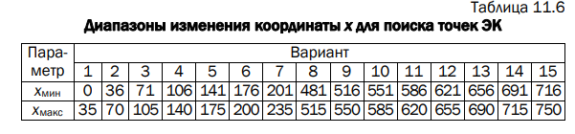
1.2. Разработать приложение для выполнения операций над точками кривой: а) kР; б) Р + Q; в) kР + lQ – R; г) Р – Q + R. Варианты коэффициентов приведены в табл. 11.7.
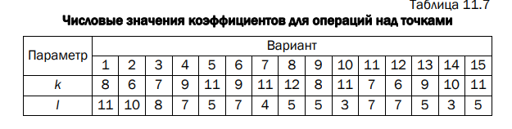
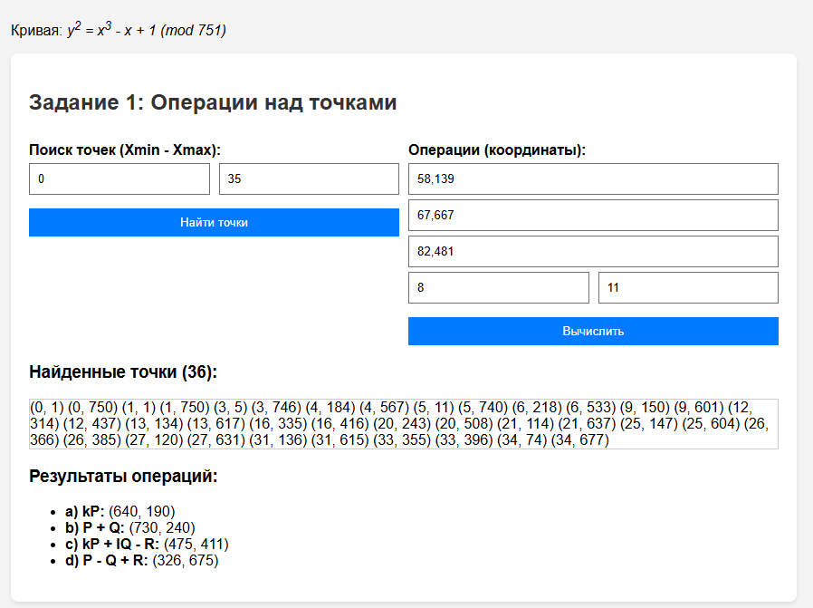
Задание 2 (рассчитано на 2 часа аудиторных занятий).
2.1. Создать оконное приложение для зашифрования/расшифрования собственной фамилии (или имени – по выбору) на основе ЭК, указанной в задании 1, для генерирующей точки G = (0, 1). Тайный ключ – в соответствии с вариантом из табл. 11.8.
2.2. Вычислить самостоятельно значение открытого ключа Q. При этом следует воспользоваться основной формулой (11.9), а также соотношениями (11.3)–(11.5) для случая P = Q; не следует также забывать, что все вычисления производятся по mod 751; см. также пример 5 (вычисление 2Р) и пример 7. Принять, что шифруемым блоком является один символ сообщения, координаты которого на ЭК соответствуют табл. 11.9 (может быть принята за основу и иная таблица). Параметры k – по собственному усмотрению
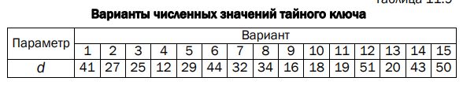
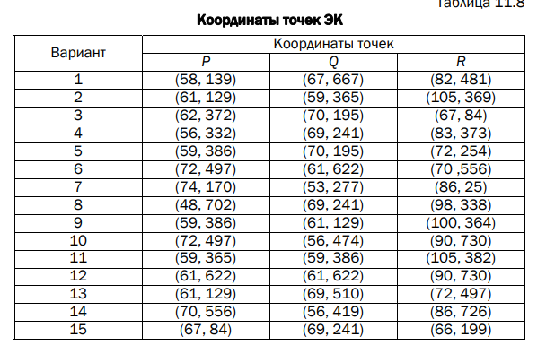
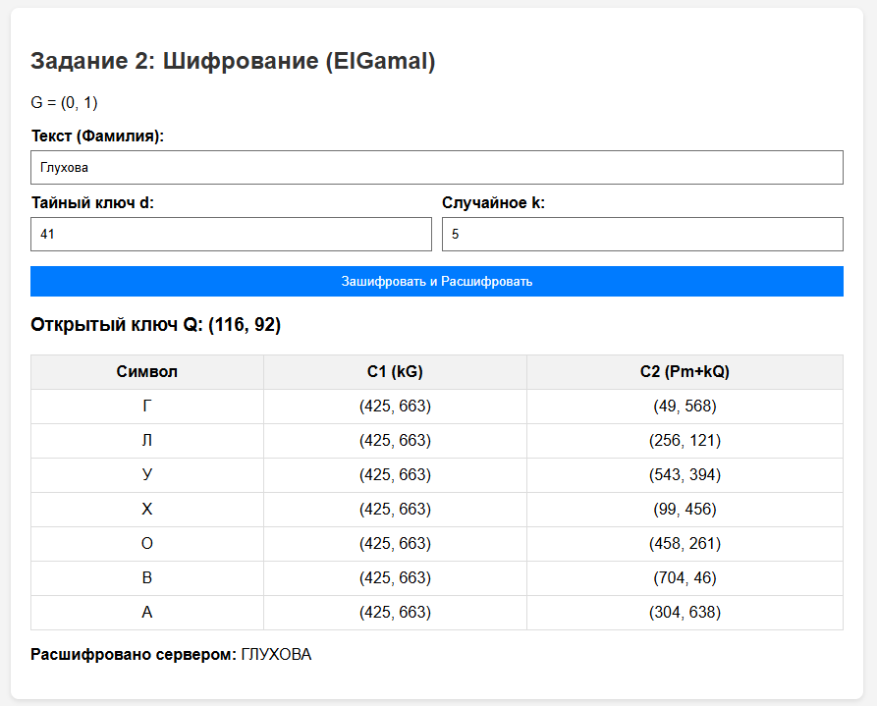
Задание 3 (рассчитано на 2 часа аудиторных занятий). 3.1. Создать оконное приложение для генерации/верификации ЭЦП на основе алгоритма ЕСDSA: ЭК Е751(–1, 1) c генерирующей точкой G = (416, 55); порядок точки q = 13. Дополнительные параметры – в соответствии с вариантом из табл. 11.8 и 11.10. 3.2. Вычислить самостоятельно значение открытого ключа Q. При этом следует воспользоваться основной формулой (11.8), а также соотношениями (11.3)–(11.5) для случая P = Q; не следует также забывать, что все вычисления производятся по mod 751; см. также пример 5 (вычисление 2Р) и пример 7. Параметры k – по собственному усмотрению. 3.3. Хешем подписываемого сообщения (Н(М)) является модуль по основанию 13 координаты х точки ЭК, соответствующей первому символу собственной фамилии из табл. 11.10. Например, фамилия начинается на букву «Я»: х = 227, тогда 227 mod 13 = 6, значит, в данном конкретном случае Н(М) = 6.
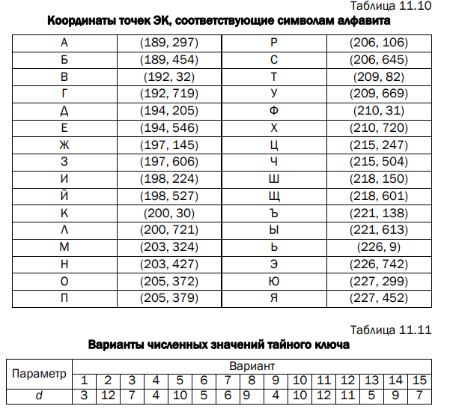
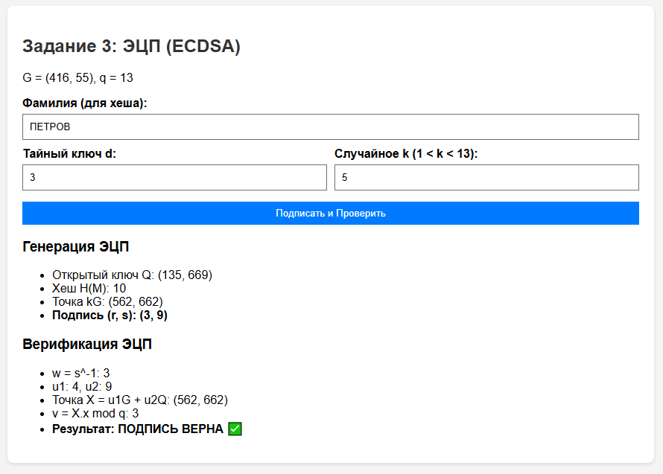
Вывод
В ходе выполнения лабораторной работы были изучены теоретические основы функционирования криптосистем на эллиптических кривых и закреплены навыки выполнения алгебраических операций над точками в конечных полях. Разработано программное приложение, реализующее алгоритмы генерации ключей, асимметричного шифрования данных и формирования электронной цифровой подписи (ECDSA). По результатам работы сделан вывод, что использование эллиптических кривых позволяет обеспечить высокий уровень криптостойкости при значительно меньшей длине ключа по сравнению с классическими алгоритмами (например, RSA), что повышает эффективность вычислений без потери надежности защиты.

